المحاضرة الرابعة عشر
مراجعة عامة
انتبهوا

تابع المفهوم أو المصطلح العلمي
ومن هنا يمكن تعريف المفهوم على انه:
(تحديداً مختصراً لمجموعة من الحقائق أو اختصاراً لعدد من الأحداث أو الظواهر تحت عنوان عام واحد ، أو انعكاس لما يدور في فكرنا حول هذه الظواهر والأحداث والعمليات في صورة مبسطة)
انتبهوا

وتنقسم المفهومات إلى نوعين:
نوع بسيط يشير مباشرة إلى الموضوعات التي يختصرها مثل مفهومات الكتب أو المنضدة أو السيارة .
والنوع الآخر هو المفهومات المجردة: وهي التي لا تشير مباشرة إلى الموضوعات التي تختصرها مثل مفهومات
الإحباط والعدوان والدافعية والتضامن الاجتماعي، وهي تمثل استنتاجات على مستوى عالٍ من التجريد ،
ولا يمكن توصيل معناها بسهولة من خلال الإشارة إلى موضوعات معينة أو أفراد أو أحداث أو ظواهر ،
ومن هنا يعتبر هذا النوع من المفهومات المجردة بمثابة أبنية فرضية ، وتعرف عملية اختصار الظواهر أو
الموضوعات على هذا النحو السابق والتعبير عنها في صورة مفهومات باسم عملية صياغة المفاهيم
Conceptualization
ومن ثم ظهرت الحاجة إلى وضع نوع آخر من التعريفات لهذه المفهومات والذي يساعد على ترجمتها إلى ملاحظات أو مؤشرات ويسهم في توحيد معانيها بين الباحثين ، وتعرف هذه العملية الأخيرة بإسم التعريف الإجرائي للمفهومات
Operational definition
ويعتبر "جون استيوارث دود" هو المسئول الأول عن محاولات إدخال هذا النوع من التعريفات الإجرائية للأبنية الفرضية إلى علم الاجتماع في محاولة منه لاستخدام مفهومات يمكن ملاحظتها وعمليات يمكن اختبارها بحيث يمكن بناءً على ذلك استخدام المفهومات على نحو يساعد على الوصف الموضوعي والدقيق وبطريقة قابلة للتحقيق للظواهر والأحداث التي تشير إليها هذه المفهومات، ومن هنا تبدو أهمية المفهومات باعتبارها كلمة مختصرة ومحددة وظيفتها وصف الظواهر موضوع البحث.
غير أن هناك إلى جانب المفهوم مصطلح آخر له أهمية مساوية هو المتغير Variable وهو بُعد يمكن قياسه للمفهوم مثل طول أو ارتفاع الرجل أو ديمقراطية أو ديكتاتورية القيادة ، كما يرتبط بمصطلح المتغير مفهوم آخر هو المؤشر Indicator وهو ما يدل على المتغير في الواقع وما يساعد على ربط المتغيرات بالواقع موضوع الملاحظة.
انتبهوا

الفرض العلمي Scientific Hypothesis
أن الفرض العلمي (عبارة عن جملة تشتمل على أكثر من مفهوم أو هو بعبارة أدق قضية تحمل تفسيراً مبدئياً أو حلاً مقترحاً لمشكلة أو موضوع أو حدث أو ظاهرة) . فمثلاً أن الإقلاع عن التدخين يمثل الحل المقترح لمشكلة الإصابة بسرطان الرئة أو أن التدخين يفسر لنا مبدئيا سرطان الرئة، وهذه هي الوظيفة الأساسية للفروض ونعني التفسير المبدئي للظواهر موضوع الاهتمام.
وقضية الفرض ذاتها تضم حدثين أو ظاهرتين أو موضوعين مثل" التدخين وسرطان الرئة" يطلق على أحدهما )الأول( المتغير المستقل أو التجريبي Independent Variable ، ويطلق على )الثاني( المتغير التابع Dependent Variable ، وقد تكون العلاقة بين هذين المتغيرين علاقة ارتباط أو علاقة تلازم أو علاقة سببية ، ويحاول البحث التحقق من طبيعة هذه العلاقة التي تدلنا عليها قضية الفرض هذه.
كما تبنى الفروض على أساس الاحتمالات أو التخمين والحدس العميق الذي يمتاز به بعض الباحثين، وبدون الفروض قد يجد الباحث أنه من الصعب عليه للغاية أو من المجهد أو ما يضيع الوقت أن يميز بين مجموعة العوامل المتفاعلة أمامه، فالفرض هو الذي يوجهه في عملية اختيار الحقائق المناسبة واللازمة لتفسير خضم الحقائق البعيدة عن الموضوع أو عديمة الصلة به.
إذ هناك قضايا بديهية أو مسلمات وهي تلك القضايا التي تدخل في بناء النظرية وينظر إليها باعتبارها نقطة انطلاق وأنها ليست في حاجة إلى برهنة، والتي يستنبط منها بقية القضايا الأخرى في النظرية طبقاً لمجموعة قواعد محددة، ومثال ذلك قول "هربرت سبنسر" أن (المجتمع يماثل الكائن الحي)
القانون العلمي Scientific Law
انتبهوا

إذا كان الفرض قضية مصاغة على نحو عام قبل التحقق من الوقائع ويعالج نطاقاً ضيقاً منها، ويعُد افتراضاً أولياً يؤخذ به من أجل تفسير الحقائق التي تم ملاحظتها فقط في أثناء مرحلة الاستطلاع، فإن القانون يعُد بمثابة قضية دقيقة تختزل سلسلة من الحقائق العلمية أو تختصرها في صيغة رياضية.
وهذا النوع من القضايا الدقيقة والمختزلة في صيغة رياضية لا تصل إليها إلا بعد اختبار وتحقيق وبلورة لمجموعة من الحقائق العلمية والقضايا الأخرى من نوع الفروض والتعميمات المحدودة ولذلك يُعد القانون قضية على درجة عالية من الاحتمال ويمكن الإفادة منه في تحقيق وظائف التوقع والتنبؤ في ميدان العلم.
انتبهوا

4 النموذج العلمي Scientific Model
وتعتبر النماذج العلمية (صياغات تصورية منسقة على نحو مبسط تضع العناصر المتشابكة في شكل إطار محدد) ، وهناك أنواع مختلفة من أشكال هذه الأطر من بينها الإطار الشهير الذي يعرف باسم إطار الأهداف والوسائل عند "ميرتون" وهو من أشهر الأمثلة على النماذج العلمية في علم الاجتماع.
وتعتبر صياغة المادة العلمية في شكل رياضي هي الصياغة التصورية- أو النموذج- المفضل لدى كثير من الباحثين.ومهما كانت الصياغة أو الشكل المختار للنماذج ، فهي تؤدي وظائف محددة، أهمها: تقديم صور من النظريات.مثلاً تصور نظرية علم الاجتماع باعتبارها مجموعة نماذج: كالنموذج العضوي أو النموذج الوضعي- نموذج الصراع-نموذج العملية الخ...
وتمكن النماذج من إدراك وبسرعة وعلى نحو شامل أنواع العلاقات بين المتغيرات التي تعبر عن النظريات.
ويمكن إخضاع النتائج المشتقة من هذه التوقعات لمزيد من الفحص الشامل ، وبما أن هذه النتائج لا وجود لها يمكن صياغة إجراءات بحث وتصميمات تساعد على اشتقاقها .
كما أن النماذج تبين بوضوح حدود النظريات ونطاقها التصوري لأنها تعمل من خلال تركيز اهتمامها على الظواهر التي تشتمل عليها النظرية كما تعمل على توضيح والإجابة على السؤال : أين تقف النظرية أو تنتهي؟ بحيث يمكن أن نستبعد من فحصنا وقائع الحياة الاجتماعية التي لا يمكن أن تنطبق عليها.
ومن ناحية أخرى قد ينظر إلى النموذج على أنه نوع من التنميط Typology الذي يساعد على تحديد العلاقات المتداخلة بين خصائص أو ظواهر نحاول توضيحها }مثال ذلك نموذج الأسرة النواة ونموذج المجتمع الصناعي المتقدم {. وتفتقر النماذج عموماً إلى القدرة على التفسير إذ لا يفسر نمط الأسرة النواة أي شيء داخل هذه الوحدة ، وقد يكون نموذج المجتمع الصناعي المتقدم في المستقبل مفيداً، إلا أنه لا يفسر لنا تطور أو بناء أو العمليات الداخلية في هذا المجتمع.
وهكذا يتضح أن مفهومات مثل التصور والمتغير والمؤشر والإطار التصوري والفرضي والمسلمة والقانون والنموذج ليست في حد ذاتها نظريات لأن كل مصطلح منها لا يقدم في ذاته تفسيرا للظواهر التي يشير إليها .
ولأن هذه الوظيفة أي التفسير تُعد وظيفة جوهرية بالنسبة للنظرية ، وأن الخلط والتداخل بين هذه المفهومات وبين مفهوم النظرية يمكن رده إلى أن كل هذه المصطلحات تُعد أجزاء من بناء النظرية كما سنحاول توضيحه في تعريف النظرية في المحاضرة القادمة إن شاء الله.

ثانياً: تعريف النظرية
قد يكون من الصعب علينا أن نحصر الكتابات التي تعرضت لتحيد المقصود بالنظرية و محاولة تقديم تعريف واضح لها, غير أنه من ناحية أخرى يمكن لنا تصنيف هذه الكتابات إلى فئات محددة منها:
1. فئة الكتابات التي اهتمت ببيان طبيعة النظرية وتطورها في علم الاجتماع ومنها كتاب نظرية علم الاجتماع ، طبيعتها وتطورها، الذي ألفه تيماشيف.
.2 فئة الكتابات التي عنيت بتوضيح بناء النظرية في علم الاجتماع ومن بينها كتاب "جراهام كينلوش
3- فئة الكتابات التي تخصصت في مناهج البحث في العلوم الاجتماعية ومن أمثلتها كتاب "كلير سليز" حول مناهج البحث في العلاقات الاجتماعية.
4- وأخيراً , فئة الكتابات التي تهتم بتحديد المصطلحات و المفهومات ومن أمثلتها قاموس الفلسفة, الذي حرره " روزنتال و يادين"

- يحاول تيماشيف أن يوضح معنى النظرية من خلال عرضه المختصر لبناء أي علم أمبيريقي بغض النظر عن موضوع الدراسة الخاص به, و الذي يذهب فيه إلى أنه إذا كانت الملاحظة هي أساس كل علم أمبيريقي.
- بدأ جراهام كينلوش في كتابه بعنوان " نظرية علم الاجتماع تطورها و نماذجها الرئيسية" تعريفه للنظرية باستغراض ماهو متاح في التراث من اجتهادات سابقة من بينها تعريف بلالوك بأن النظرية لا تشتمل فقط على الأطار التصورية أو الانماط المختلفة و النماذج و إنما تشمل معظمها أيضا على قضايا تشبه القوانين و تربط بين المفهومات و المتغيرات
وكذلك تعريف جييز بأن النظرية عبارة عن مجموعة من القضايا التي ترتبط منطقيا فيما بينها في صورة تأكيدات أمبيريقية تتعلق بخصائص مجموعة محددة من الأحداث أو الأشياء
يمكن النظر إلى عدد من الخصائص المشتركة من بينها التجريب و المنطقة و القضايا و التفسيرات و العلاقات و موافقة الدوائر العلمية عليها, بحيث يمكن القول بأن النظرية ( عبارة عن قضايا مجردة و منطقية تحاول تفسير العلاقات بين الظواهر)

بالنسبة ل كينلوش هذا التعريف لا يعبر عن بناء و تكوين النظرية نظراً للاختلاف على نوع و عدد العناصر التي يشتمل عليها هذا البناء , ومع ذلك يمكن تخلص هذه العناصر على النحو التالي:
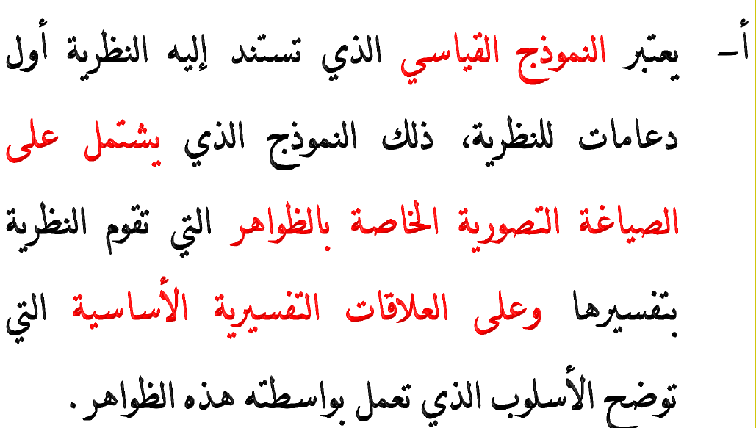
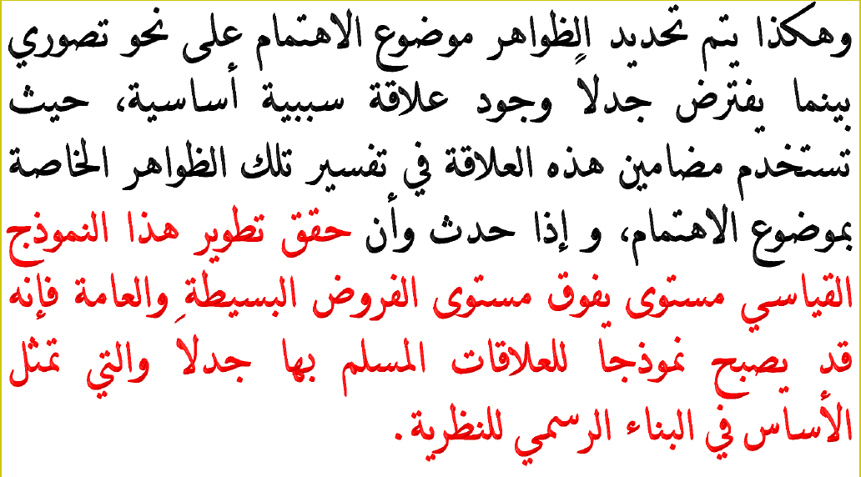
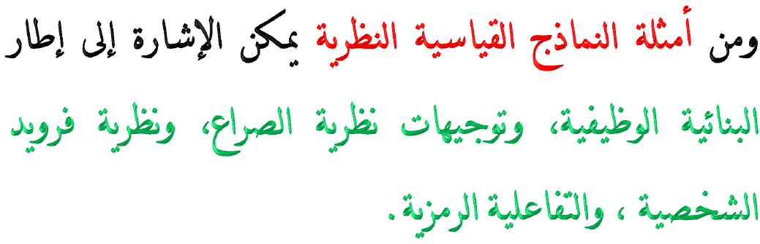
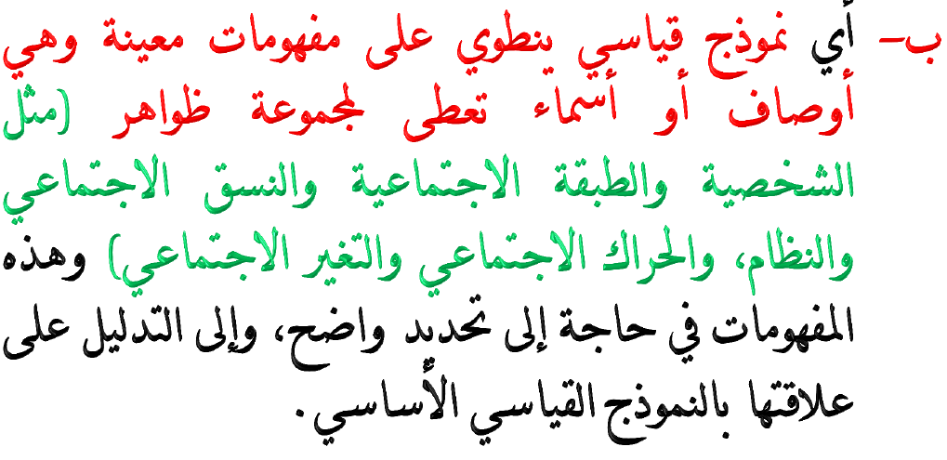
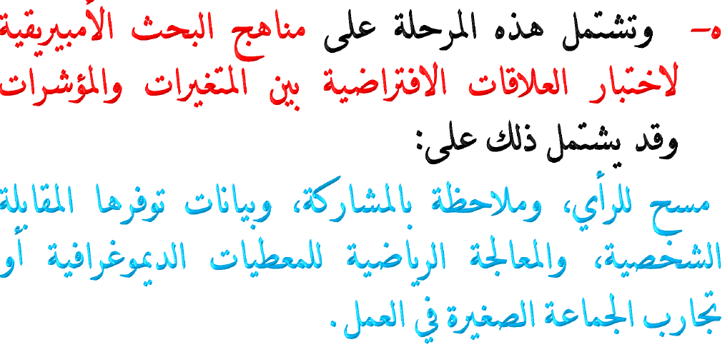
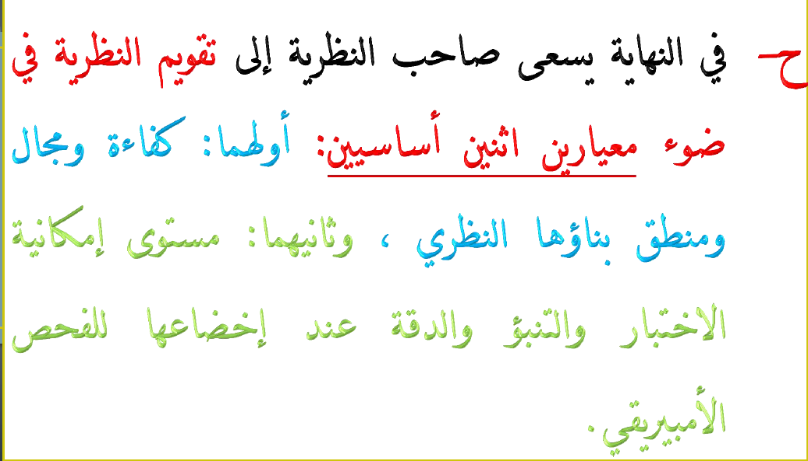
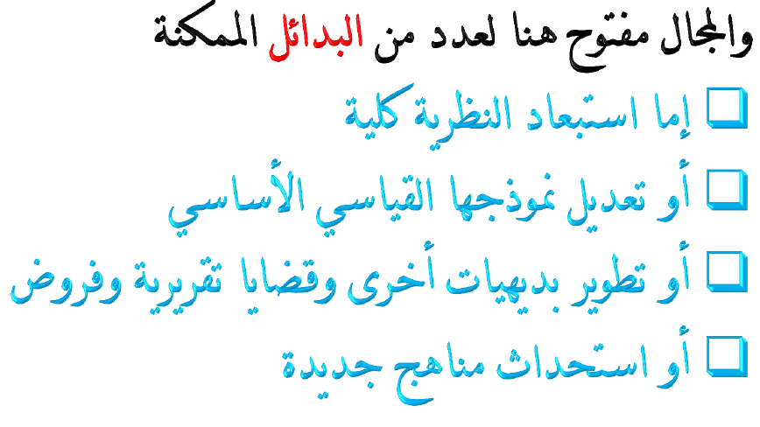
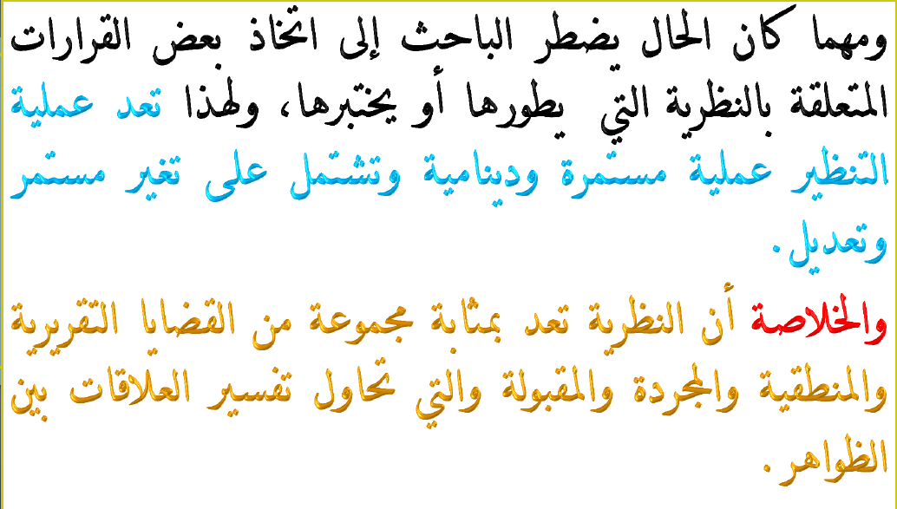
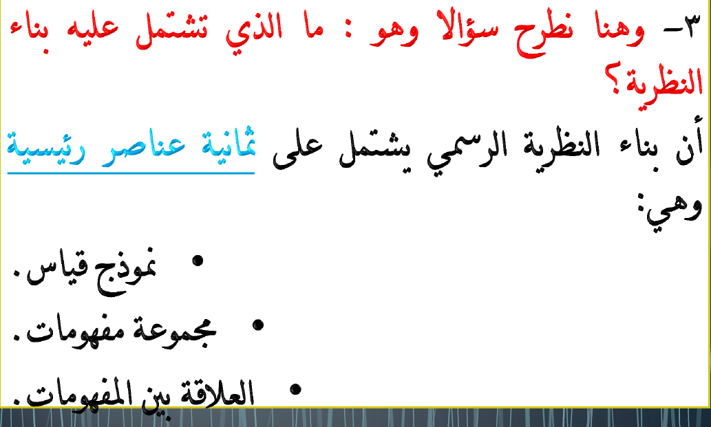
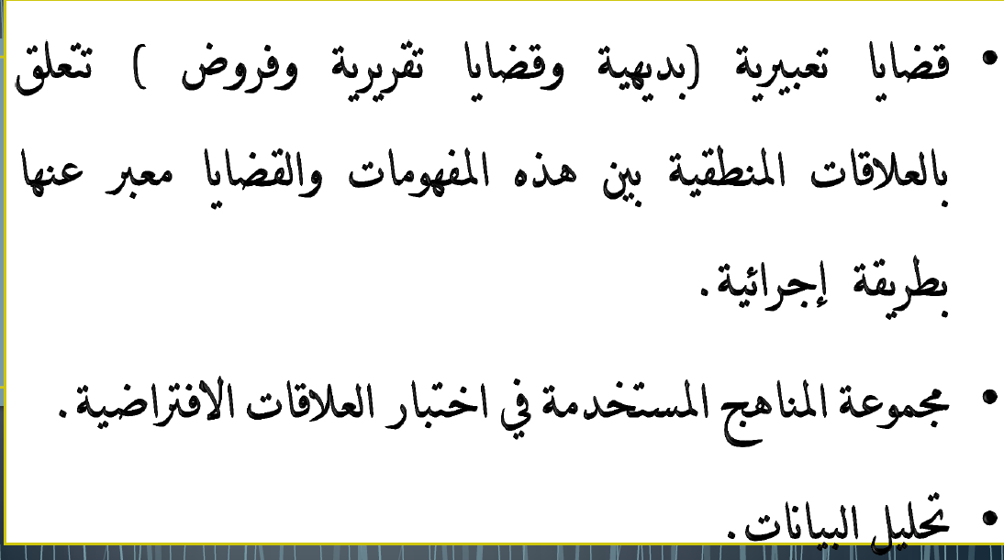
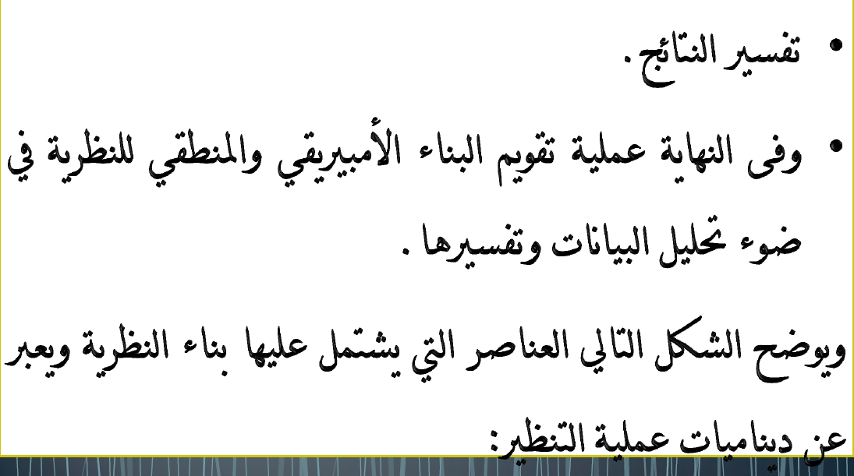
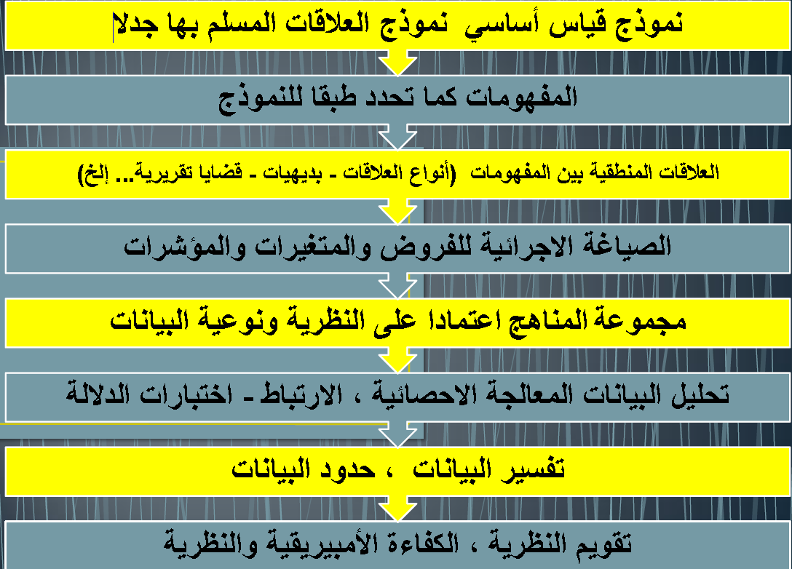
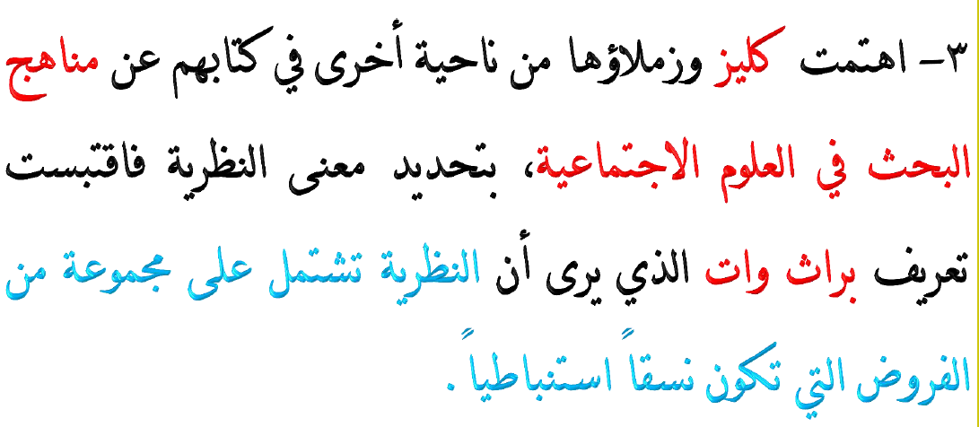
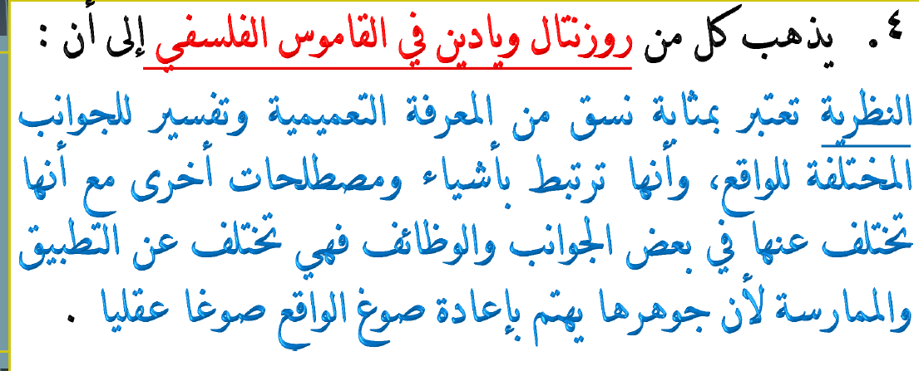
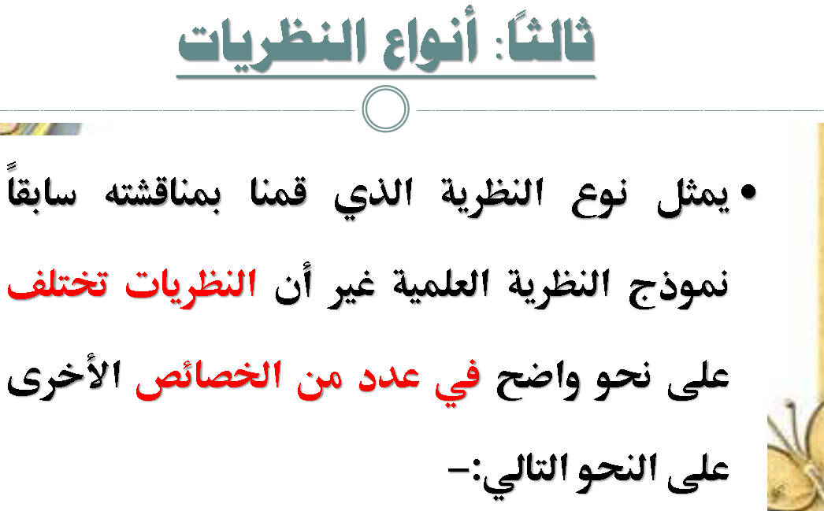

الرسمية و غير الرسمية:
فقد تكون النظرية من النوع العلمي و الرسمي ويقوم بناؤها على مجموعة مسلمات يعتمد عليها المنهج العلمي
أو قد تكون النظرية من النوع الرسمي الذي يفتقر إلى بناء ’ و يعتمد على مسلمات ترتبط بالحياة اليومية.
الوصفية و التفسيرية:
وبالمثل قد تكون النظرية وصفية في مجملها و تفتقر الى نموذج تفسيري أساسي
بينما تركز الاخرى على وظيفة التفسير ويقوم بناؤها على هذا الاساس
وعلى الرغم من أن النظرية الوصفية قد تشتمل ضمنيا على تفسير تعجز عن تقويمه وذلك لغياب الموذج القياسي او عدم وضوحه.
الأيديولوجية والعلمية:
قد يكون سياق النظرية أيديولوجيا على نحو واضح
أو قد تكون النظرية موجهة بالمنهج العلمي وتؤكد على صياغة الفروض التي يمكن اختبارها إمبريقياً.
5-الاستقرائية في مقابل الاستنباطية:
قد تميل النظرية إلى واحد من نموذجين رئيسيين آخرين فهي قد تحاول الانتقال من الخاص إلى العام .
وفي علم الاجتماع يكتسب هذا النوع الطابع لاستقرائي
أو الانتقال من العام إلى الخاص ويكتسب النوع الثاني الطابع الاستنباطي .
ومعظم النظريات تميل إلى الطابع الاستنباطي مستخدمة ما هو عام )مثل النسق الاجتماعي( باعتباره متغيرا مستقلا في نسق التفسير الخاص بها.
وتميل النظريات السيكولوجية والسوسيولوجية من ناحية أخرى إلى أن تكون استقرائية في طابعها.
-6 الوحدات الصغرى – الوحدات الكبرى:
- وقد تختلف النظريات أيضا من حيث مستوى التحليل، فقد تركز على مستوى فردى محدد (الوحدات الصغرى)
- أو على مستوى عام ومجتمعي (الوحدات الكبرى)
وتميل النظريات في علم الاجتماع إلى النوع الأخير بشكل واضح
- بينما تركز التفسيرات في علم النفس على المستوى الأول.

-7 البنائية – الوظيفية:
تختلف كذلك النظرية في تركيزها على بعض العناصر في تفسيرها لبناء الظواهر، بينما
تعنى الأخرى– أكثر بالأسلوب- الذي تظهر به أو تتغير هذه الظواهر في علم الاجتماع
فمثلا تعنى النظرية البنائية الوظيفية ببناء مجتمع معين في ضوء وظائفه الأساسية بينما تركز نظرية الصراع على ديناميكية هذا المجتمع.
-8 الطبيعية– الاجتماعية:
وفي النهاية تختلف النظريات من حيث أنواع المتغيرات التي تستعين بها كعوامل في التفسير
إذ يستعين بعضها بالمتغيرات البيولوجية والطبيعية بينما يركز الأخرى على المتغيرات الاجتماعية.

وهكذا يمكن العالم الاجتماعي تفسير السلوك الاجتماعي في ضوء الغرائز البيولوجية للإنسان
(المدخل الطبيعي)
أو في ضوء خصائص النسق الاجتماعي مثل تقسيم العمل، ومستوى التصنيع ودرجة النمو النظامي (التوجه النسقي)
وهذان نوعان مختلفان في التفسير ولهما مضامين متباينة.
النظريات قد تختلف من حيث الخصائص، وتتضح هذه الاختلافات بالنظر إلى نظرية علم الاجتماع والتمييز العام الذي يجمع بين هذه الأبعاد الثمانية، حيث تميل النظريات إلى أن تكون رسمية وتفسيرية وعلمية واستقرائية وموضوعية أو غير رسمية وصفية وأيديولوجية واستنباطية وذاتية.

في علم الاجتماع تعتبر الكثير من النظريات غير رسمية ووصفية وأيديولوجية وغير تفسيرية

رابعاً: طابع النظرية في علم الاجتماع

لاشك أنه يمكن لنا أن نستفيد من المناقشات السابقة المتعلقة باختلاف النظرية وبتوضيح التعريف المحدد لها وعناصرها واختلاف أنواعها في تحديد نظرية علم الاجتماع أو على الأقل التعرف على طابعها.

يمكن القول ان معظم نظريات علم الاجتماع لا تزيد عن كونها
مجرد نماذج قياسية وصفية، وهي بمثابة انعكاس لموقف فكري وأيديولوجي وتاريخي محدد، لأنها
نماذج نمت وظهرت على أيدي أفراد )فلاسفة وأكاديميين ومفكرين أو غيرهم( ولدوا ونشأوا في ظل هذا الموقف الاجتماعي المحدد.
يمكن اعتبار النظرية في علم الاجتماع مجموعة من القضايا المتعلقة بالمجتمع والظواهر الاجتماعية
أو هي بعبارة أخرى تمثل مجموعة القضايا التي أمكن صياغتها في مصطلحات هذا العلم.

باختصار : يمكن تعريف النظرية الاجتماعية بأنها:
مجموعة قوانين يستنبط منها استنتاجات دقيقة تسهم في تفسير وتحليل سلوك وتفكير الناس من واقعها
الفعلي.
مجموعة ملاحظات دقيقة ومفاهيم وقضايا مترابطة منطقياً ومتسلسلة بانتظام تعمل على تفسير وتحليل علاقة الأحداث الاجتماعية فيما بينها وتعكس قدرة المنظر على التنبؤ الاجتماعي.

تنطوي نظرية علم الاجتماع على مسلمات متباينة ومجموعة مناهج مختلفة وأراء متعددة فيما
يتعلق بأهداف النظرية ومن هنا ظهر أنها تمثل مجموعة من القوالب الفكرية أكثر مما تشكل
مجموع منظورات متجانسة.
ولم تفلح معظم نظريات علم الاجتماع مهما كان منظورها في أن تقترب من النوع المنطقي الذي أشار إليه هومانز (الرسمي)
ولم تتجاوز معظم نظريات علم الاجتماع مرحلة النموذج القياسي (بمعنى الصياغة التصورية المحددة للظواهر)
وكانت هذه النماذج القياسية التي لها جذورها في سياق فكري ومجتمعي وشخصي معين، تستخدم
في تفسير الظواهر الاجتماعية ...
وهكذا تختلف النماذج النظرية القياسية في علم الاجتماع .
ما هي مجموعة الظروف المجتمعية والفكرية والشخصية التي أثرت على نمو وتطور النظرية في علم الاجتماع ؟

- الظروف المجتمعية: نشأت نظرية علم الاجتماع استجاابة لظروف مجتمعية خاصة بالثورات السياسية و التغير الاقتصادي و الآثار التصنيع و تطور العلم, وعلية ظهرت النماذج القياسية استجابة لتطورات مجتمعية معينة

مثال: أن النظرية العضوية نشأت استجابة إلى الثورة في أوروبا والتأكيد على اضطراب النظام الاجتماعي والضبط بينما تمثل البنائية الوظيفية استجابة إلى حاجات اقتصاديةعرفتها أمريكا خلال عام
1930 .
وقد ظهرت نظرية الوحدات الكبرى عموما استجابة لحاجات تكنولوجية واقتصادية للمجتمع، ثم تحول الاهتمام أخيرا إلى السبيرنيطيقا ونظرية الأنساق وهكذا فإن النموذج القياسي
البنائي الوظيفي والعضوي قد ظهر أساسا استجابة إلى حاجة المجتمع إلى تدعيم أو تطوير نظام اقتصادي وسياسي واجتماعي معين.
وقد ظهر النموذج الراديكالي المهتم بالصراع أساسا على يد أولئك الذين عاصروا الصراع السياسي والظلم، وظهرت النظرية الماركسية المبكرة تحت هذه الظروف
بينما ظهر علم الاجتماع الراديكالي ونظرية الصراع الحديثة في عام 1960 استجابة للوعي المتزايد بالآثار المحزنة لعمليات التصنيع ولالتزام علم الاجتماع بالمحافظة على الوضع الراهن.

قد ينظر إلى النموذج القياسي السوسيوسيكولوجي وإلى السلوكية الاجتماعية على أنهما يعكسا التطور في النزعة السلوكية في العلم، وظهور البراجماتية والتأكيد على المنهج العلمي والتأكيد المصاحب على
خصائص الفرد أكثر من العناية بخصائص المجتمع .
إذ تمثل البنائية الوظيفية العضوية عموما استجابة أفراد معينة من الطبقة العليا لحاجات اجتماعية واقتصادية وسياسية متأثرين بروح فلسفة التنوير
ويميل النموذج الراديكالي المهتم بالصراع من ناحية أخرى إلى التأثر بخبرة أفراد من الطبقة الدنيا الذين
عانوا من الظلم السياسي والاقتصادي.
و أخير ا قد ينظر الى نموذج السوس يوس يكولوجي أو السلوكية الاجتماعية على أنه اس تجابة
البراجماتين من الطبقة الوسطى الى الحاجات الملموسة للمجتمع الصناعي والتحليل على مس توى الوحدة
الصغرى.

وبالختام تمثل نظرية علم الاجتماع الاستجابة لمجموعة معينة من الأكاديميين
(ليسوا بالضرورة من علماء الاجتماع) للحاجات الملموسة للمجتمع في سياق
يجمع بين كجموعة محددة من القيم الفكرية و الخبرات المجتمعية

ولذلك كلما طرأ تغير على المجتمع و كذلك الحاجات الملموسة يطرأ على نظرية علم الاجتماع تتغير أيضا’ و بخاصة أنها تأثرت بشكل متزايد بالبراجماتية و المنهج العلمي.

النظرية والبحث في علم الاجتماع
العلاقة لا تسير في اتجاه واحد من النظرية إلى البحث أو العكس فقط، وإنما تسير في اتجاهين متضادين
يشير الاتجاه الأول إلى أثرالنظرية في البحث
ويشير الاتجاه الثاني إلى أثر البحث في النظرية.
أولاً: أثر النظرية في البحث
تؤثر النظرية السوسيولوجية في البحث من عدة وجوه:
1 -إذ تعمل النظرية على توجيه دوائر البحث نحو الموضوعات المثمرة
2 -وتضفي المغزى والدلالة على النتائج الغافلة
3 -كما تساعد توجيهاتها وتعميماتها ومفاهيمها على تنمية وتطوير البحث من ناحية أخرى.

تابع توجيه مفاهيم النظرية وتصوراتها عملية جمع وتحليل معطيات البحث.
تؤثر مفاهيم النظرية وتصوراتها في:
- عملية جمع وتحليل معطيات البحث.
- حل التناقضات الملاحظة بين النتائج
- توجيه فكر الباحث وسلوكه وإدراكاته
- تحديد الموقف الذي يستجيب له الباحث
- تحديد المؤشرات التي يمكن أن يهتم البحث بملاحظتها في الواقع

ثانياً: أثر البحث في النظرية.
1 يسهم البحث في تطوير النظرية.
2 يسهم البحث في إعادة صياغة النظرية.
3 يسهم البحث في إعادة تحديد محور اهتمام النظرية.
4 يسهم البحث في توضيح مفاهيم النظرية.

ثانياً: نماذج تصنيف التراث النظري في علم الاجتماع
لعل ما قدمه (والتر والاس- وبيرس كوهن- وهلمت فاجنر)من محاولات في تصنيف تراث النظرية في علم الاجتماع يعد من أشهر هذه المحاولات، ويمكن عرض أهم هذه النماذج من التصنيف كما يلي:-
انتبهوا

- تصنيف تراث النظرية في علم الاجتماع إلى اتجاهات.
2 - تصنيف تراث النظرية في علم الاجتماع في ضوء تفسير النظام الاجتماعي.
3 تصنيف تراث النظرية في علم الاجتماع على ضوء طابع العلم وأهدافه الأساسية.

- تصنيف تراث النظرية في علم الاجتماع إلى اتجاهات:
قدم والتر والاس تصنيفا لتراث النظرية في علم الاجتماع يشتمل على ثمان اتجاهات هي: الاتجاه الأيكولوجي والديموجرافي والمادي والسيكولوجي والتكنولوجي والبنائي والتفاعلي الرمزي والفعل الاجتماعي.
يجمع كل اتجاه منها بين نظريات عدد كبير من العلماء الذين ينتمون إلى قوميات مختلفة وظهروا في فترات تاريخية متباعدة وذلك في ضوء فكرة أساسية تجمع بينهم وتجعلهم يفسرون كل ما هو اجتماعي على نحو معين ، وتنعكس هذه الفكرة في كتاباتهم.
انتبهوا

أ- الاتجاه الأيكولوجي:
يفسر التعريف الأيكولوجي الظواهر الاجتماعية على أساس ظروف خارجية مفروضة عليها، وفى ضوء الخصائص البيئية للمشاركين وهي خصائص تتميز بأنها غير بشرية في الغالب.
والثقافة هنا تكّون طريقة لتطوير أساليب فنية تساعد السكان على الاستمرار في البيئة.
عرف (كوين) الأيكولوجيا البشرية بأنها دراسة العلاقات بين البشر التي تتأثر بالموارد المحدودة للبيئة بمعنى أننا نصف الدراسة السوسيولوجية بأنها أيكولوجية عندما تستخدم المؤثرات البيئية كأساس ومبادئ للتفسير.
انتبهوا

ب- الاتجاه الديموجرافي:
فرق (هاوزر و دنكن) بين استخدامين لمصطلح الديموجرافيا: (ضيق- واسع)
"التحليل الديموجرافي يقتصر على دراسة مكونات التباين السكاني وتغيره. أي تهتم الدراسات السكانية بمتغيرات السكان، وأيضاً بالعلاقات بين متغيرات السكان ومتغيرات أخرى اجتماعية- اقتصادية – سياسية بيولوجية – نشوئية وجغرافية ..الخ.
وهنا نهتم بالتعريف الواسع للديموجرافيا الذي يشير إلى الاتجاه الديموجرافي.
فهو يقدم تفسيرين متميزين للظواهر الاجتماعية: باعتبارها تتأثر بعدد أو حجم المشاركين فيها، وبالتغيرات التي تطرأ على هذا الحجم نتيجة معدلات المواليد أو الوفيات أو الهجرة
ومن المسلم به أن فكرة تأثير حجم السكان على طبيعة الظواهر الاجتماعية فكرة قديمة في علم الاجتماع ، فقد أشار إليها كل من (ماتس وزيمل ودور كايم )
 وهكذا يمكن القول أن الاتجاه الديموجرافي يقدم تفسيرات ترتكز على الخصائص البيئية للمشاركين باعتبار أن هذه البيئة تنطوي على أعداد معينة للسكان.
 الاتجاه الديموجرافي يكشف عن العلاقات الموضوعية التي تظهر في عمليات : التحضر والإنتاج الاقتصادي والأنساق السياسية والأنساق التربوية، والأنماط الذاتية للسلوك مثل القيم الثقافية.
د- الاتجاه السيكولوجي:
يظهر التأكيد على أهمية المتغيرات السيكولوجية في تفسير مقولة "الاجتماعي" واضحاً في كتابات جورج هومانز ، إذ أن الجماعة في رأيه تحتاج إلى تدعيم التعاون ومجموعة من الأنشطة وإطار محدد للتفاعل بين الأعضاء لكي تحقق استمرارها.
انتبهوا

ه - الاتجاه التكنولوجي:
ويمثل هذا الاتجاه طرفين : الأول هو (وليم أجبرن) صاحب نظرية التخلف الثقافي، حينما تبنى وجهة نظر تركز أساسا على التكنولوجيا أو الثقافة المادية، التي تشكل قوى دافعة للتغير الاجتماعي.
والتغير في الجوانب المادية يسير بمعدلات أسرع بكثير من تغير الجوانب اللامادية للثقافة، الأمر الذي ينشأ عنه التخلف الثقافي.
والثاني: هو كتاب كوترل الطاقة والمجتمع ( 1955) ، الذي ذهب فيه إلى أن التكنولوجيا مسئولة عن تحديد الطاقة المتاحة لدى الإنسان ، وهذه الطاقة تحدد ما يستطيع أن يفعله وما يريد أن يحققه في المستقبل.
انتبهوا

و- الاتجاهات البنائية الاجتماعية (الوظيفية- التبادلية – الصراع):
 تشترك النظريات البنائية في خاصية واحدة وهي تفسير الظواهر الاجتماعية من خلال الرجوع إلى المراكز الاجتماعية المقررة للمشاركين، وهي تتميز عن الاتجاه التكنولوجي من حيث أنها تهتم بالأشياء التي يطورها المشاركون الاجتماعيون خلال علاقاتهم المتبادلة بينما الأخيرة تهتم بالمخترعات المادية وما تحدثه من نتائج في سلوك أعضاء الجماعات المختلفة.
وهناك على الأقل ثلاث وجهات نظر بنائية اجتماعية :
الأولى تمثلها أعمال (روبرت ميرتون و كنجزلى دافيز وغيرهما) وتعرف باسم البنائية الوظيفية
والثانية تمثلها دراسات (ثبوت وكيلى و بلاو)وتعرف باسم البنائية التبادلية .
أما الثالثة فتمثلها أعمال ( كوزر ودهرندورف) ويمكن أن نطلق عليها الاتجاه البنائي في دراسة الصراع ونستطيع أن نعرض للأفكار الأساسية التي تتضمنها هذه الاتجاهات على النحو التالي:-
- البنائية الوظيفية:
ينسب هذا الاتجاه إلى (روبرت ميرتون و كنجزلى دافيز). ومفاده أنه لتفسير ظاهرة اجتماعية معينة لابد من البحث عن وظيفتها أي النتائج المترتب عليها بالنسبة للنسق الاجتماعي الأكبر الذي تمثل جزءاً منه.
ومحور اهتمام البنائية الوظيفية هو تفسير البيانات عن طريق الكشف عن نتائجها بالنسبة للبناءات الكبرى التي تضمنها. أي تأويل الظواهر في ضوء الصلات المتبادلة بينها من جهة وبين المجتمعات الكلية من جهة أخرى. أي التأكيد على علاقة الاعتماد بين الكل وأجزائه وبالعكس.
- البنائية التبادلية: بينما تميل البنائية الوظيفية إلى التركيز على جانب واحد فقط للعلاقة بين متغيرين (أ ، ب) نجد أن مفهوم التبادل يسمح بتحليل كافة أنماط التفاعل المتوقعة بين هذين المتغيرين.
النظرية البنائية في الصراع:
هنا ينصب الاهتمام على النزاع المتبادل بين بعض الأنماط السلوكية إذ عبر (كوزر) عن ذلك بقوله: أن الصراع هو دائما نوع من الاحتكاك. كذلك أشار (دهرندورف) في تحليله لخصائص الصراع كميكانيزم للتغير الاجتماعي . أما( بلاو) فانه اعتبر التبادل مؤدياً إلى الصراع طالما أنه ينطوي دائما على تباين في توزيع القوة.
ز- التفاعلية الرمزية:
اتجاه يحاول أن يصور الاحتمالات الممكنة التي تواجه عملية التفاعل بين الأفراد، وبخاصة فيما يتعلق بتكوين الذات ويمثل هذا الاتجاه (جورج هربرت ميد وبلومر)، فالتفاعل الإنساني في رأيهما هو عملية تكوين ايجابية لاتجاهات سلوكية على أساس تفسيرات دائمة للأفعال التي يقوم بها الآخرين.
ح- نظريتي الفعل الاجتماعي والملزمات الوظيفية:
تمثل أفكار بارسونز هذا الاتجاه الذي يجمع بين نظريتين:
النظرية الأولى فهي تسعى إلى تعريف مقولة "الاجتماعي" في ضوء السلوك الذاتي وتحاول تفسيرها بالرجوع إلى ظواهر نتجت اجتماعيا خلال التفاعل بين خصائص البيئة التي يوجد فيها المشاركون والخصائص المميزة لهؤلاء المشاركين أيضا.
النظرية الثانية هي نظرية الملزمات الوظيفية التي تعرف مقولة الاجتماعي في ضوء السلوك الذاتي وتسعى إلى تفسيره معتمدة على نفس الإطار السابق وترتكز هذه النظرية أيضا على فكرة بارسونز عن مشكلات النسق الاجتماعي.
- تصنيف التراث النظرية في علم الاجتماع في ضوء تفسير النظام الاجتماعي
تستهدف هذه المحاولة تصنيف النظريات السوسيولوجية في ضوء تفسيراتها لفكرة النظام الاجتماعي حيث أنه جوهر الدراسة في علم الاجتماع ويتضمن مصطلح النظام الاجتماعي عدة معان منها:-
الأول: يشير إلى وجود القيود والمحرمات الموضوعة لمقاومة الاعتداء أو وجود الضبط الذي يمارس عند حدوث العنف في الحياة الاجتماعية
بينما يشير المعنى الثاني إلى وجود التعاون المتبادل في الحياة الاجتماعية
ويؤكد المعنى الثالث عامل التنبؤ في الحياة الاجتماعية حيث لا يستطيع الناس أن يسلكوا بطريقة اجتماعية إلا إذا عرفوا ما يتوقعه كل من الآخر .

تابع تصنيف التراث النظرية في ضوء تفسير النظام الاجتماعي
انتبهوا

أ-نظرية القهر
ب- نظرية المصلحة
ج- نظرية الاتفاق القيمي
د- نظرية القصور الذاتي
أ- نظرية القهر:
تفسر هذه النظرية وجود النظام الاجتماعي بالرجوع إلى فكرة استخدام القهر بصوره المختلفة الفيزيقية أو الرمزية
أو الخلقية.
ب- نظرية المصلحة:
هناك صورتان رئيسيتان متعارضتان في نظرية المصلحة: الأولى تفسر النظام الاجتماعي على أنه نتيجة للتعاقد بين الناس لتحقيق مصالحهم وتقرر هذه الصورة أن الناس لا يستطيعون انجاز أهدافهم بدون التعاقد
أما الصورة الثانية في نظرية المصلحة فهي أكثر تعقيداً من الأولى حيث تذهب إلى أن النظام الاجتماعي نتيجة غير مقصودة لتصرفات عدد كبير من الناس طبقا لمصالحهم بطريقة منفصلة أو مستقلة.
ج- نظرية الاتفاق القيمي.
تقرر النظرية الثالثة أن النظام يقوم على وجود حد أدنى من الاتفاق حول بعض القيم التي قد تكون أخلاقية أو فنية أو جمالية ، بمعنى أنه إذا اتفق الناس على نفس القيم فإنهم يشكلون وحدة مشتركة ضد الآخرين فيوافقون على أهداف مشتركة. هذه النظرية تفسر التفكك والتغير .
د- نظرية القصور الذاتي:
أما النموذج الرابع والأخير من نظريات النظام الاجتماعي فيختلف عن النماذج السابقة في أنه يبحث عن تفسير مظهر واحد أو جانب واحد من النظام الاجتماعي.
ونقصد به عامل الاستمرار أو البقاء في الحياة الاجتماعية.
(3)تصنيف تراث النظريه في علم الاجتماع على ضوء طابع العلم و أهدافخ الأساسية:
استند فاجنر في تمييزه وتصنيفه لتراث النظرية في علم الاجتماع إلى تصورات أصحابها للطابع العام لعلم الاجتماع ولأهدافه الأساسية كميدان للبحث المنظم، ويحصر التصنيف الذي يقترحه فاجنر نظريات علم الاجتماع في الفئات أو المقولات الرئيسية التالية:
انتبهوا

تصنيف فاجنر لتراث النظرية
النظريات الوضعية : التي يعتبر مؤلفوها علم الاجتماع على أنه علم طبيعي.
النظريات التفسيرية : التي يعتبر مؤلفوها علم الاجتماع علما اجتماعيا يناقض العلوم الطبيعية.
النظريات الاجتماعية التقويمية أو غير العلمية. : التي لا يعتبر مؤلفوها علم الاجتماع على أنه علم وضعي أو تفسيري
أولاً- النظريات الوضعية:
تستند النظريات الوضعية على مسلمة مؤداها:
أن علم الاجتماع ينبغي أن يدرس كعلم طبيعي
أن علم الاجتماع علماً وضعياً اجتماعيا سلوكيا،
ويمكن أن نميز في هذا الصدد بين خمس فئات أو مقولات فرعية من هذه النظريات الوضعية ، ومنها:-
تصنيف التراث النظرية الوضعية
- أ-الوضعية الجديدة
- الأيكولوجيا الاجتماعية المحدثة:
- ج- النزعة الوظيفية البنائية
- د-النزعة السلوكية الاجتماعية
- ه- النظرية السيكولوجية البيولوجية للثقافة

أ-الوضعية الجديدة: والتي نشأت وانتشرت في الثلاثينات والتي تزعم أنها تعمل على أساس من النموذج الفيزيقي، وهي تجمع لدرجة كبيرة بين الأساليب العلمية والتعميم والقياس وتنظر إلى علم الاجتماع على أنه علم تطبيقي ونوع من الهندسة الاجتماعية.
ب- الأيكولوجيا الاجتماعية المحدثة: تعتمد على ما يطلق عليه بالاتجاه البيولوجي لدى علماء أيكولوجيا النبات والحيوان، حاول هاولى في عام 1950 أن يعدل هذا الاتجاه عن طريق توسيع نطاقه ليتخطى التخصص الضيق في علم الاجتماع الحضري والإقليمي إلى نطاق النظرية المتسقة التي تتجاوز الحدود التقليدية بهدف تحديد التنظيم الاجتماعي، ذلك المصطلح الذي استعير عن نظرية الأبنية الاجتماعية بما ينطوي عليه من معاني واسعة.
ج- النزعة الوظيفية البنائية: وهي تشتمل على عدد من النماذج الفرعية والاتجاهات في علم الاجتماع والأنثروبولوجية، ولقد صيغت هذه النظريات أساساً على شكل النموذج المورفولوجي والفيزيولوجي للكائن العضوي.
وبالرغم من أنها تختلف عن بعضها البعض إلا أنها تدخل في الإطار الثاني للنزعة الوظيفية التي تدرس الوحدات الصغرى ونعني نظرية الجماعة الصغيرة والنظرية الكلية للمجتمع الثقافي ونظرية الأنساق الاجتماعية الريفية ونظرية التنظيم والنزعة الوظيفية الحضرية....الخ.
ولقد صيغ الاتجاه الوظيفي الذي يدرس الوحدات الكبرى باعتباره نظرية تعنى ببناء المجتمع في جملته.
وتعد النظريات التي تعالج النسق الاجتماعي باعتباره واحداً من الأنساق الفرعية داخل النسق العام من أكثر النظريات الوظيفية شمولاً.
د-النزعة السلوكية الاجتماعية: وتختص بالنظريات غير الذاتية، وغير الإرادية للفعل أو السلوك الاجتماعي وقد تنهض هذه النزعة على تصورات واقعية وتعمل على ضوء مفهوم علم النفس للمنبه والاستجابة ، وكذلك تسلم بالنزعة الحتمية السلوكية للمعايير الثقافية.
ه- النظرية السيكولوجية البيولوجية للثقافة: وتمتد جذورها الى علم نفس الغرائز الحديث.
وتلعب هذه النظرية دورا واضحا في الأنثروبولوجيا وهي تمثل في معظمها تطبيقات لنظرية التحليل النفسي الفرويدى في دراسة الشخصية والثقافة والموضوعات المرتبطة بها، وهناك صوراً معدلة لها تهدف إلى بناء نظرية عن الثقافة في جملتها.
انتبهوا

تصنيف التراث النظريات التفسيرية :
أ-النموذج الأول : نظرية الفهم الثقافي
ب- النموذج الثاني :نظريات الفعل والتفاعل
ج- النموذج الثالث: نظرية التفاعل الرمزي
د- النموذج الرابع :مدخل الظواهر الاجتماعي
أ- النموذج الأول قد نطلق عليه اسم نظرية الفهم الثقافي ، وتعالج النظريات من هذا النوع روح المجتمع الثقافي وتصدر هذه النظريات عن محاولات التعرف على روح التجمعات الاجتماعية وترجمتها إلى لغة علم الاجتماع بمثل ما تترجم إلى لغة ثقافتنا وأسهم علماء الأنثروبولوجيا في نقل هذا الاتجاه إلى علم الاجتماع في أمريكا واستفاد منه البعض في معالجتهم لموضوع روح المجتمعات المعاصرة أو الأقسام الكبيرة من هذه المجتمعات.
ب- النموذج الثاني للنظرية التفسيرية: يطلق عليها اسم نظريات الفعل والتفاعل، والتي يمكن تتبعها في كتابات (ماكس فيبر) عن الفعل والفهم الذاتي وبدأت من منطلق علم الاجتماع الذي يدرس الوحدات الصغرى، ويتناول موضوعات فعل الأشخاص الذين يربطون أنفسهم بالآخرين ويدخلون في علاقات متبادلة لها مغزى ذاتي معهم. أي دراسة الحالة الفردية حتى يتمكن من بناء نظرية الفعل الذاتي والتفاعل.
ج- النموذج الثالث للنظريات التفسيرية وهي نظرية التفاعل الرمزي: وتركز النظريات من هذه الفئة الفرعية على مستوى تحليل الوحدات الصغرى وهي تمثل أحد نماذج علم النفس الاجتماعي الحديث وتكون معتمدة في ذلك على النزعة السلوكية ل (جورج ميد)التي تهتم بعمليات التفاعل الرمزي "اللفظي" من المنظور الذاتي الداخلي وتتمثل الموضوعات الرئيسية في تحقيق الوعي الاجتماعي في المواقف التفاعلية
ثالثاً- النظريات الاجتماعية التقويمية:
تشمل هذه الفئة النظريات المناهضة للوضعية وغير العلمية، ولقد صاغ هذه النظريات الكتاب الذين لا يعتبرون علم الاجتماع علماً ولا يعتبرونه يخضع للقواعد العلمية في التطبيق ، ولقد رفضوا مبدأ الموضوعية.
نماذج النظريات المناهضة للوضعية وغير العلمية
-1 النظرية الفلسفية الاجتماعية
2 – النظرية الاجتماعية الأيديولوجية
3 – النزعة النقدية الاجتماعية
وهو أحد الإسهامات الأكثر حداثة في علم الاجتماع- الفلسفية والذي يستعين بالتصورات الهيجلية بالرغم من أنه يرفض المضامين التاريخية للنزعة الهيجلية والنموذج الثاني قد نطلق عليه النظرية الاجتماعية الأيديولوجية التي تلزم بأيديولوجية نقدية اجتماعية وأحياناً بالنظرة النقدية في الاتجاه الماركسي، وقد يربطون بين علم الاجتماع وبين الدعوة إلى الممارسة والتي تهدف إلى تغيير مجتمعهم.
ثالثاً: بارسونز ووضوح البناء الفرضي للبنائية الوظيفية
أن تالكوت بارسونز قد أضاف إسهامات رئيسة إلى تطور منظور الإجماع من خلال بلورته المفضلة لإطاره التصوري الأساسي ومحاولته تنسيق الأفكار الأساسية والفروض التي قدمها العلماء الآخرون والمناصرون لمنظور الإجماع في إطار نظري متماسك.
ثانياً: الإطار التصوري للبنائية الوظيفية
نعني بذلك مجموعة المفهومات التي يتردد استخدامها في إطار البنائية الوظيفية ، وعلى الرغم من أن مفهوما البناء والوظيفة باعتبارهما مفهومين رئيسين في هذا الإطار قد دخلا على يد كومت وسبنسر .
إلا أن البنائية الوظيفية شهدت نمو إطار تصوري يضم مفهومات مثل النسق والنظام والدور والقيم والمعايير وغيرها من المفاهيم التي ترتبط بمفهوم البناء من ناحية.
ومن ناحية أخرى شهدت ظهور مفهومات مثل الوظيفة الظاهرة والوظيفة الكامنة والبدائل الوظيفية والمعوقات الوظيفية والوظيفة الميسرة وغيرها.
انتبهوا

تابع الإطار التصوري للبنائية الوظيفية
1 - مفهوم البناء الاجتماعي والمفهومات ذات الصلة:
يذكر روبرت ريدفيلد أن من استخدموا مفهوم البناء الاجتماعي لم يستخدموه بمعنى واحد، ويبدو أنهم يستخدمون عدة أفكار أو تصورات مختلفة بشأنه مثل
أ- النسق الاجتماعي social system : ويعني النسق بأبسط معانيه العلائقية أو الارتباط أو التساند وحينما تؤثر مجموعة وحدات وظيفية بعضها في بعض فإنه يمكن القول أنها تؤلف نسقاً .
ب- النظام الاجتماعي Social institution :
استخدم مالينوفسكى مصطلح النظام للإشارة إلى الجماعة الاجتماعية وهو يدافع عن ما يسميه عزل النظم عن بعضها البعض، وكل نظام يؤدى في الواقع وظيفة اجتماعية على الأقل.

ج- الدور الاجتماعي Social role : يعد مفهوم الدور مفهوما محوريا سواء لفهم النتائج أو الآثار أو لفهم مكونات البناء الاجتماعي ، فالدور هو الوظيفة بمعنى أنه السلوك الذي يؤديه الجزء من أجل بقاء الكل.
وتشكل أنماط العلاقات الاجتماعية بين الأدوار الشخصية جوهر البناء الاجتماعي وبالمثل تشكل أنماط العلاقات بين النظم الاجتماعية المفهوم الأشمل لبناء المجتمع ككل.
د- نسق القيم Value system : ويشير إلى القيم التي يتبناها المشاركون في النسق الاجتماعي كموجهات سلوكهم، وهذه القيم هي المسئولة عن التوازن والوحدة ، كما أنها تحقق التماسك وتمنح الفعل الاجتماعي شكلاً وتعطيه معنى.
2 - مفهوم الوظيفة الاجتماعية والمفهومات ذات الصلة :
يذهب رادكليف براون إلى أن وظيفة النظام هي الدور أو الإسهام الذي يقدمه الجزء من أجل النسق الاجتماعي ككل.
وكان ميرتون قد أضاف تعريفاً شهيراً للوظيفة حيث قال: أنها تلك النتائج أو الآثار التي يمكن ملاحظاتها والتي تؤدى إلى تحقيق التكيف والتوافق في نسق معين.
وطور ميرتون بعد ذلك مجموعة من التصورات بدأها بالتفرقة بين الوظائف الظاهرة والكامنة، ودعمها بمفهوم البدائل الوظيفية واختتم إسهامه بمفهوم المعوقات الوظيفية كأداة لفهم التغير الاجتماعي.
أ الوظائف الظاهرة والوظائف الكامنة
Manifest & Latent :
قدم ميرتون تفرقة واضحة وتمييزاً قاطعاً بين الوظائف الظاهرة والكامنة وهو تمييز أشار إليه ضمنا بعض الدارسين الآخرين.
فالوظائف الظاهرة تشير إلى النتائج الموضوعية التي تحدثها سمة اجتماعية أو ثقافية معينة، تلك النتائج التي تفرض على الأفراد تبعيتها أو التكيف معها، فهي إذن نتائج يتوقع الأفراد حدوثها، أما الوظائف الكامنة فتشير إلى النتائج غير المقصودة وغير المقررة.
ب- البدائل الوظيفية Functional alternatives : وعندما حاول ميرتون مناقشة موضوع الجهاز السياسي كشف بجلاء عن أهمية مفهوم البدائل الوظيفية ، وتكمن أهمية هذا المفهوم في التحليل حينما نتخلى عن التسليم بفكرة الوظيفية .
حيث أن فكرة الوظيفية ينطوي عليها بناء اجتماعي معين، ومعنى ذلك أنه يتعين علينا ألا نسلم مثلا بأن الجهاز السياسي يمثل الوسيلة الوحيدة لمواجهة حاجات معينة مثل رجال الأعمال والطموحين من أفراد المستويات الاجتماعية الدنيا.
ج- المعوقات الوظيفية Dysfunctions : وفي هذا الصدد يستخدم ميرتون مفهوم المعوقات الوظيفية والذي يشير إلى النتائج التي يمكن ملاحظتها والتي تحد من تكيف النسق أو توافقه.
أولاً: نظرية التفاعلية الرمزية
Symbolic Interactionalism
• تعتبر التفاعلية الرمزية واحدة من المجاور ا لساس ية، التي تعتمد عليها النظرية الاجتماعية في تحليل ا لنساق الاجتماعية، وهي تبد أ بمس توى الوحدات الصغرى ( MICRO ) منطلقة منها لفهم الوحدات الكبرى،
بمعنى: أنها تبد أ با لفراد وسلوكهم كمدخل لفهم النسق الاجتماعي، فأ فعال ا لفراد تصبح ثابتة لتشكل بنية من ا لدوار، ويمكن النظر الى هذه ا لدوار من حيث توقعات البشر بعضهم تجاه بعض من حيث المعاني والرموز، ومن هنا يصبح التركيز اما على بنى ا لدوار وا لنساق الاجتماعية، أو على سلوك الدور والفعل الاجتماعي.

التفاعلية الرمزية Symbolic Interactionalism
انتبهوا

مصطلحات النظرية:
التفاعل: هو سلسلة متبادلة ومس تمرة من الاتصالات بين فرد وفرد، أو فرد مع جماعة، أو جماعة مع جماعة.
المرونة: ويقصد بها اس تطاعة ا لانسان أن يتصرف في مجموعة ظروف بطريقة واحدة في وقت واحد، وبطريقة مختلفة في وقت أآخر، وبطريقة متباينة في فرصة ثالثة.
الرموز: وهي مجموعة من ا لاشارات المصطنعة يس تخدمها الناس فيما بينهم لتسهيل عملية التواصل، وهي سمة خاصة فيا لانسان، وتشمل عند جورج ميد اللغة، وعند بلومر المعاني، وعند جوفمان الانطباعات والصور الذهنية.
الوعي الذاتي: وهو مقدرة ا لانسان على تمثل الدور، فالتوقعات التي تكون لدى الآخرين عن سلوكنا في ظروف معينة هي بمثابة نصوص، يجب أن نعيها حتى نمثلها على حد تعبير جوفمان.
الاسم : جورج هربرت ميد
مواليد : 1863 م بولاية ماساتشوستش
وفاته : عام 1931 م
التخصص : علم النفس الاجتماعي
الجنسية : امريكي
موجز: ميد عالم أمريكي في علم النفس الاجتماعي .
ومؤسس نظرية التفاعلية الرمزية. و أهم من وضع أسس التفاعلية الرمزية في علم الاجتماع على الرغم من أنه فيلسوف مهتم بالعمليات الاجتماعية أكثر من كونه عالم اجتماع .

الاسم : هربرت بلومر
مواليد : 1900 م في سانت بولاية ميسوري في الولايات المتحدة ا لمريكية
التخصص: علم اجتماع
الجنسية: امريكي
موجز: ركز هربرت بلومر اهتمامه حول دعم وتطوير مفاهيم ميد وذلك من خلال دراسته الامبريقية للسلوك الجمعي ولكنة أيضا حاول أن يعمق تحليلات التفاعلية الرمزية للمجتمع فضلا عن اهتمامه بمناقشة المناهج السوس يولوجية الملائمة لمنظور التفاعلية الرمزية.

الاسم : جوفمان ارفينج
مواليد : 1922 م
التخصص: علم اجتماع
الجنسية: امريكي
موجز: جوفمان ارفينج عالم اجتماع أمريكي حقق شهرة واسعة في مجال علم الاجتماع بفضل تحليلاته لسلوب العلاقات مابين ا لشخاص. وصاحب شخصية محورية في علم الاجتماع ا لمريكي وتتلمذ على يد هربرت بلومر .
انتبهوا

أسس التفاعلية الرمزية
Symbolic Interactionalism عند جورج ميد.
1 - السمات المميزة للكائنات الإنسانية :
يقوم مدخل ميد على افتراض مؤداه أنه يوجد هناك اختلاف بين الاستجابات الحيوانية وبين السلوك الإنساني ، ويتطلب السلوك كما يفهمه ميد تملك العقل ، ولهذا كان تملك العقل أحد السمات المميزة للأنواع الإنسانية.
النقطة الثانية من أسس التفاعلية الرمزية عند جورج ميد
2 - الدراسة العلمية للعقل
• كانت عملية حل المشكلة الفلسفية المتعلقة بالعلاقة بين العقل والطبيعة أحد الاهتمامات المحورية لدى ميد، وتكتسب هذه المشكلة مغزى ودلالة بالنسبة للعلوم الاجتماعية عندما نعرفها على ضوء سؤال كالآتي:-
• هل بإمكان هذه الأساليب التي حققت نجاحاً في دراسة الطبيعة ونعني أساليب العلوم الطبيعية ، أن تطبق بما يعود بالفائدة في دراسة العقل ودراسة النشاطات الاجتماعية الإنسانية ؟
• ويذهب مثلا إلى أن المقدرة على التحكم في اللغة التي تعد حاسمة بالنسبة لعملية تطور العقل برمتها تعتمد على التطور الفسيولوجي للكائن العضوي الإنساني ونعنى تطور الجهاز الصوتي ويتطلب نمو وتطور العقل ذاته تطور الجهاز العصبي المركزي إلى تلك الدرجة من التعقيد التي يتحرر فيها السلوك من ضغوط الأفعال المنعكسة.
• ونعني التحرر من العلاقة الآلية لارتباط المنبه بالاستجابة ، وباختصار أن تطور الأوتار الصوتية والجوانب الأخرى لفسيولوجية الإنسان تخلق إمكانية العقل الإنساني ، وبهذه الطريقة يوضح ميد كيف يعتبر تطور العقل أحد جوانب العملية التطورية العامة ، والعقل يمثل أحد الجوانب التي تميز الكائنات الإنسانية عن الكائنات الحيوانية الأخرى.
• ولقد بنى ميد تفسيره على ملاحظة النشاطات المعتادة في الحياة الاجتماعية ، وعلى الحقائق المتوافرة عامة والتي يمكن ملاحظتها على نحو شائع والتي ينبغي على كل واحد منا أن يلاحظ فيما يتعلق بحياتنا الجمعية.
انتبهوا

المجتمع والسلوك الاجتماعي
يرى ميد أن هناك علاقة تبادلية بين الذات والمجتمع هو حصيلة تفاعل مس تمر بين العقل البشري والنفس البشرية. كما أنهما يتشكلان أصلا عن طريق التفاعل أي من خلال التنشئة الاجتماعية والتي تعد مفهوما مركزيا عند ميد. والتفاعلية الرمزية لها القابلية على صياغة سلوكنا في ضوء ما يتوقعه الآخرون منا.
ان السلوك على وفق طروحات ميد يجمع ثلاث عناصر أسا سية (العقل،النفس،المجتمع) ووفق أفكار ميد نجد أن الذات تشمل العقل والنفس. والعقل عند ميد يعني القدرة على تمثل الرموز وا لاشارات التي لها معاني اجتماعية وثقافية والتي يكون بموجبها السلوك ممكنا .
المفاهيم الاساسية لاتجاه التفاعلية الرمزية
1 -ليس لظواهر المجتمع وجود خارج نطاق وعي الأفراد وإدراكهم والباحث ما هو إلا فرد يعيش في المجتمع ، فعلى الباحث عندما يدرس هذه الظواهر أن يتسلح بقدر من الوعي العلمي الذاتي ثم يشتق لنفسه من الأدوات ما يمكنه من الغوص في نفوس الأفراد لاستخلاص ظواهر المجتمع ، فكان التركيز على هذه الأساليب الجديدة في جمع البيانات عن الظواهر الاجتماعية .
2 -الذات هي الموضوع الأساسي للتفاعل الاجتماعي، فهي تحمل كم ا هائلا من التفسيرات المختلفة للموضوعات وتعتمد في ذلك على الرموز وشبكة الاتصالات الرمزية.
3. الموضوعات أو الظواهر الاجتماعية الخارجية لا تحمل معاني داخلية خاصة بها، إنما يكمن وجودها في المعاني التي يضفيها الأفراد عليها فأي شي يقع خارج نطاق الذات ويتجه نحو التفاعل سواء كان فيزيقيا كالطاقة أو تخيليا كالغول أو طبيعيا كالمطر أو مجرد كمفهوم العدالة أو متصلا بشخص معين وهذه المعاني التي يضفيها الأفراد على الموضوعات تظهر بصورة تلقائية أثناء عملية التفاعل.
4 . تلعب الرموز كما تعكسها اللغة دورا في إضفاء معان معينة على الموضوعات الخارجية فهي وسيلة الذات في التعرف على العالم
5 . إيواء الذات والمقصود بذلك ترجمة الذات إلى ذوات ومخيلات للآخرين وهذا يتيح نشأة العادات والتقاليد والأعراف وهنا يصبح السلوك اجتماعيا وأكبر من السلوك القائم على الدوافع الفردية ومن العلامات التي تعكس محاولة إيواء الذات ارتداء ملابس معينة واتخاذ أسماء معينة واتباع طريقة معينة في الحديث.
انتبهوا

التفاعلية الرمزية والعلم في نظر هربرت بلومر
• أن علماء الاجتماع لا يستطيعوا أن يوضحوا لنا بدقة ماهي أنواع النشاطات التي يمكن بها أن تدلل على تلك المقولات المجردة مثل التماسك الاجتماعي والسلطة والروح المعنوية للجماعة، ومعظم التعبيرات الفنية الأخرى التي تشكل مصطلحات علم الاجتماع.
• ومثل هذه التعبيرات فيما يرى بلومر تفتقر في العادة إلى المؤشرات المنتظمة والثابتة ويحاول كل باحث أن يتصور المؤشرات التي تتناسب مع المشكلة الخاصة التي يقوم بدراستها، وهكذا يختار أحدهم بعض السمات التي تمثل التكامل الاجتماعي للمدن، بينما يستعين آخر بمجموعة سمات أخرى في التعبير عن التكامل الاجتماعي لعصابات الأحداث الصغار.
انتبهوا

ثالثاُ: قضية العلاقة بين الفرد والمجتمع في نظر التفاعلية الرمزية
ينطلق عالم التفاعلية الرمزية من افتراضات مؤداها أن تنظيم الحياة الاجتماعية ينشأ من داخل المجتمع ذاته، من عمليات التفاعل بين أعضاء هذا المجتمع، ويرفض الفكرة التي تقول بأن شكل التنظيم الاجتماعي يحدد من خلال تأثير عوامل خارجية جغرافية أو اقتصادية.
• كان علماء التفاعلية الرمزية في طليعة المدافعين عن البحث المتعلق بعملية تنشئة البالغ. لقد انتقدوا بشدة تلك التصورات لعملية التنشئة الاجتماعية التي تعتبر السمات الأساسية للسلوك قد ترسخت في مرحلة الطفولة، ولا تخضع لأي تعديل لاحق في المستقبل.
• هذا الفهم لعملية التنشئة يصفع في نظر التفاعليون الرمزيون الفكرة « أن ما نتعلمه في المراحل الأولى للطفولة يؤدي آلياً إلى أنواع القائلة محددة من أنماط السلوك التي لا يمكن تعديلها والتي تظهر في مرحلة البلوغ.»
• لا ينظر التفاعليون الرمزيون إلى العلاقة بين الفرد والمجتمع على أنها تسير وفق نوع من الحتمية. فالإنسان مخلوق اجتماعي وليس دمية يحركها المجتمع.
انتبهوا

الإثنوميتودولوجيا
• تعد الإنثوميثودولوجيا بمثابة منظور حديث في علم الاجتماع أسسه عالم الاجتماع الأمريكي هارولد جارفينكل في بداية
عام 1960 وقد تناول الأفكار الرئيسية لهذا المنظور في كتابه بعنوان دراسات في الإنثوميثودولوجيا 1967 .
وتعني الإنثوميثودولوجيا « ببساطة دراسة الطرق التي من خلالها يعطي الناس معنى لعالمهم الاجتماعي »
أولاً: الأسس المعرفية والواقعية للأثنوميثودولوجيا
• يعتبر الاتجاه الأنثوميثودولوجي امتداداً للتيارات الفكرية التي أعلنت بشكل واضح وصريح رفضها للنموذج الوضعي في دراسة الإنسان والمجتمع وقدمت الأطر التصورية والمنهجية البديلة.
• وتعد أفكار (فيبر) الجسر النظري بين فلسفة (هوسرل) الفينومينولوجية وعلم الاجتماع السوسيولوجي ل (شوتس) ولعل
ابرز المفاهيم التي استند عليها شوتس هل الفعل الاجتماعي ومنهج الفهم الذاتي والأنماط المثالية.
أ- إسهام هوسرل في نمو الأثنوميثودولوجيا. Ethnomethodology
• ويعد هوسرل المفكر الرئيسي وراء نشأة الحركة الفينومينولوجية وكل اتجاه يطلق عليه فينومينولوجي يجب أن يحمل بالضرورة قضيته الأساسية، ولقد غير هوسرل وعدل في أفكاره عدة مرات ولكن الفقرة التي ظلت ثابتة عنده هي الاعتقاد أن العلم الوضعي السائد في وقته في أزمة وأن الضرورة تحتم البحث عن علم فلسفي جديد.
ج- الأثنوميثودولوجيا والتفاعلية الرمزية.
.1 أن الدراسات الأنثوميثودولوجية التي عالجت كيفية استخدام القواعد الاجتماعية في الحياة اليومية تتفق مع التفاعلية الرمزية حيث أن هناك علاقة اعتماد وتفاعل متبادل بين الفاعل والقواعد والمواقف الاجتماعية فلا ينسى تفسير السلوك إذا ما جرد من سياقه العام الذي يقع فيه.
- فكرة كل من الأثنوميثودولوجيا والتفاعلية الرمزية تتشابه عن اللغة ووظيفتها داخل المجتمع واقتران اكتسابها عند الأفراد باكتساب معاني الأشياء والأحداث مما يتيح فهم وإدراك الأبنية الاجتماعية وجعل التنظيم الاجتماعي المتسم بالثبات أمر ممكن.

- أهمية السياق بالنسبة لفهم الفعل الاجتماعي ويبدو هذا الاهتمام واضحا في أعمال رواد التفاعلية الرمزية أي أن الأفراد يتصرفون وفق ما يرونه وظيفيا وعملياً في أنشطتهم اليومية الجارية.

4 الالتقاء بين الاتجاه الأنثوميثودولوجي والتفاعلية الرمزية في أن النظام الاجتماعي يوجد داخل الأفراد فحسب ولا وجود له في غير هذا النظام.
• ويبرز الاتجاه الموقفي وهو اتجاه تؤكد عليه الأثنوميثودولوجيا : أن السلوك في إطار الموقف والتغيرات التي تطرأ على الموقف، وما يصاحبها من تغيرات في السلوك تعتبر جميعا أفضل منهج يمكن أن يستخدمه العالم الاجتماعي لكي تتحقق التجربة في البحث، ويتطلب ذلك من الباحث دراسة الموقف كما يبدو الشخص ذاته.
انتبهوا

د- الأثنوميثودولوجيا والأنثربولوجيا المعرفية.
في تحديد معنى الأنثربولوجيا المعرفية: علم الشعوبيرى (ستور تفانت) أنها نسق من المعرفة والإدراك النمطي لثقافة معينة، وتعنى الثقافة من وجهة النظر هذه مجموعة من التصنيفات الشعبية لمجتمع معلوم.
1 أن اهتمام الأنثربولوجيا المعرفية بالإدراك المعطى والمعرفة المصنفة ثقافياً يعتبر امتداد لفكرة شوتس عن وجود مخزون من المعرفة النمطية لدى الأفراد يستندون عليها في تفسيراتهم وتأويلهم للظواهر الثقافية في حياتهم ، هذه المعرفة النمطية تبدو لأعضاء المجتمع وكأنها أمور موضوعية وحقيقية عن واقعهم.
.2 يدور التركيز الأساسي للأنثربولوجيا المعرفية حول دراسة اللغة، إذ تهتم الأثنوميثودولوجيا بطرق التفسير التي تجعل معنى للأحاديث في الجماعات ذات الثقافات المختلفة من خلال الرجوع إلى الطريقة التي يتكلم بها الأفراد ومعرفة تطوراتهم عما يؤدونه، واستخراج المعاني والمضامين أمر يتطلب عمق أبعد من ذلك يتمثل في معرفة نوعية وخصائص الأشياء التي تقال في موقف معين ولشخص بالذات والممارسات والطقوس المقترنة باللغة.
.3 اهتمت الأثنوجرافيا الجديدة بالتحليل الدلالي السيمانطيقي (سياق المعنى) وحاولت اكتشاف معاني ومدلولات واستخدامات المصطلحات، وبالتالي ركزت كل من لأنثربولوجيا المعرفية و الأثنوميثودولوجيا على فهم العالم كما يؤوله ويفسره الإنسان في حياته اليومية.
تابع واقع الولايات المتحدة في الستينيات وظهور الأثنوميثودولوجيا.
ويعتبر جارفينكل رائداً ومؤسساً لهذا الاتجاه أما (آرون سيكوريل)فيحتل مكانة بارزة في التاريخ القريب لهذا
الاتجاه فقد أثرى الاتجاه بقضايا تتصل بأسئلة أساسية في علم الاجتماع منها كيفية إفراز الأفراد لقواعد سلوكية يستخدمونها في ضبط سلوكهم وسلوك الآخرين.
وفي هذا عودة إلى مشكلة النظام الاجتماعي ولكن بأسلوب أثنوميثودولوجي مميز.... وقد أطلق سيكوريل على إنتاجه الفكري علم الاجتماع المعرفي لعدم استساغته لمصطلح أثنوميثودولوجيا.
انتبهوا / مهمة جداً
مصطلحات المقرر المطلوبة باللغة الإنجليزية
